OPIS PRZEDMIOTU ZAMÓWIENIA

Przedmiotem zamówienia jest wykonanie dokumentacji projektowo – kosztorysowej wraz
z uzyskaniem w imieniu i na rzecz Zamawiającego decyzji pozwolenie na przebudowę oraz pełnienie nadzoru autorskiego nad realizacją robót budowlanych dla zadania inwestycyjnego:
„Przebudowa jazu w km 29+013 na rz. Ochni w m. Miksztal, gm. Nowe Ostrowy”.
Nazwa i kody stosowane we wspólnym słowniku zamówień publicznych:
Kody CPV
71322000-1 Usługi inżynierii projektowej w zakresie inżynierii lądowej i wodnej
71354000-4 Usługi sporządzania map
71332000-7 Usługi inżynieryjne w zakresie projektowania
71248000-8 Nadzór nad projektem i dokumentacją

Rodzaj zamówienia:
usługi

Tryb udzielenia zamówienia
Postępowanie o udzielenie zamówienia publicznego jest prowadzone na podstawie ustawy z dnia 11 września 2019 r. - Prawo zamówień publicznych (t.j. Dz. U. z 2021 r. poz. 1129 z późn. zm.).

Projektowane budowle winny spełniać wymogi Rozporządzenia Ministra Środowiska z dnia 20 kwietnia 2007 r. w sprawie warunków technicznych, jakim powinny odpowiadać budowle hydrotechniczne i ich usytuowanie (Dz. U. Nr 86, poz. 579).
Wykonawca jest zobowiązany do projektowania i prowadzenia robót oraz do uwzględniania w dokumentacji do uzyskania decyzji:
„Katalogu dobrych praktyk w zakresie robót hydrotechnicznych i prac utrzymaniowych”
oraz
„Podręcznika renaturyzacji wód”
dostępnych na poniższych stronach internetowych
https://www.gov.pl/web/klimat/katalog-dobrych-praktyk-w-zakresie-robot-hydrotechnicznych https://apgw.gov.pl/static/cms/doc/Podrecznik_renaturyzacji.pdf
Pierwszym etapem opracowania dokumentacji projektowej przebudowy jazu powinno być rozpoznanie i ocena przyczyn, w tym rozpoznanie warunków gruntowych oraz wodnych w zakresie niezbędnym do wykonania zamówienia.

Lokalizacja i opis budowli hydrotechnicznej
- Zwiększenie zdolności retencyjnej zlewni rzeki Ochni poprzez przebudowę jazu w km 29+013.
Jaz jest zlokalizowany na rzece Ochni w km 29+013, na działce o numerze ewidencyjnym 154 w obrębie ewidencyjnym Miksztal, gm. Nowe Ostrowy, pow. kutnowski.
Współrzędne jazu w układzie geodezyjnym 92: X: 492236.14, Y: 516109.43.
Rzeka Ochnia jest ciekiem naturalnym usytuowanym w województwie łódzkim oraz województwie kujawsko-pomorskim, posiada długość 48,581 km i powierzchnię zlewni 578 km². Jest lewym dopływem rzeki Bzury i uchodzi w miejscowości Łęki Kościelne. Wypływa między jeziorami chodeckimi i miejscowością Chodecz. Głównymi dopływami rzeki Ochni są rzeka Miłonka i rzeka Głogowianka. Na terenie powiatu kutnowskiego rzeka Ochnia jest rzeką uregulowaną.
Jaz przeznaczony będzie do piętrzenia i retencjonowania wód w korycie rzeki Ochni, stabilizacji poziomu zwierciadła wody w obrębie jej koryta oraz nawadnianiu przyległych gruntów rolnych na łącznej powierzchni około 30 ha. Jaz w Miksztalu jest budowlą hydrotechniczną dwuotworową
o konstrukcji betonowo-kamiennej z kładką roboczą, stalowymi barierkami ochronnymi, zamknięciami zasuwą stalową płaską z mechanizmem wyciągowym drabinkowym z napędem ręcznym. Orientacyjne dane o rzece w miejscu posadowienia jazu, szerokość dna koryta rzeki w miejscu lokalizacji budowli wynosi ok. 5 m, w bliskim sąsiedztwie jazu rośnie krzak dzikiej śliwki. . Rzeka o przekroju trapezowym, nachylenie skarp 1:1.5. W dnie rzeki występuje roślinność wodnolubna, trzcina, pałka wodna, moczarka.
Ostatnie prace utrzymaniowe na rz. Ochni prowadzono w r. 2021.

Parametry budowli:
-światło jazu – 2 x 2,0 m,
-wysokość piętrzenia – 2,0 m,
-max. rzędna piętrzenia – 112,30 m n.p.m.,
- rzędna dna – 110,30 m n.p.m.

W wyniku przejścia wód powodziowych i roztopowych nastąpiły uszkodzenia budowli - m.in. uszkodzone zostały umocnienia betonowe w obrębie jazu oraz umocnienia faszynowe w dnie.
Budowla utrzymywana jest pod kątem, swobodnego przepływu wód korytem rzeki, bez piętrzenia.
Na działkach przyległych do jazu znajdują się łąki.

Odpowiednio do ustaleń należy zaprojektować odbudowę jazu w sposób zapewniający jego dalsze bezpieczne użytkowanie, mając na uwadze to, że jaz stanowi budowlę piętrzącą wodę na potrzeby retencji korytowej i nawodnień przyległych gruntów do rzeki Ochni. Wg projektu budowla zostanie poddana gruntownej odbudowie z zachowaniem wcześniejszych rozwiązań konstrukcyjnych. Przy odbudowie zniszczonych części jazu należy stosować elementy wykończeniowe z materiałów
i w technologii historycznej, nie wpływających negatywnie na wygląd zewnętrzny budowli.
Zamawiający przewiduje, że niezbędnym będzie zaprojektowanie przebudowy następujących elementów jazu oraz rzeki w zasięgu oddziaływania budowli:
- rozbiórkę elementów uszkodzonych, żelbetowych i kamiennych jazów,
- elementy konstrukcyjne, umocnienia betonowe korpusu jazów– należy zaprojektować budowę wraz z elementami zabezpieczającymi jazy przed filtracją,
- ścianka szczelna,
- zamknięcia zasuwowego jazu z ręcznym mechanizmem wyciągowym,
- zamknięcia remontowe,
- umocnienia skarp i dna rzeki powyżej jazu,
- umocnienia skarp i dna rzeki poniżej jazu,
- kładka robocza,
- barierki ochronne,
- zabezpieczenia przeciwdziałające rozmyciom na dolnym stanowisku jazu,
- grobli cofkowych,
- konstrukcje ubezpieczenia koryta rzeki na dopływie i odpływie z jazu,
- rozpoznanie pod względem budowy przepławki i jej zaprojektowanie, potrzeba zaprojektowania przepławek umożliwiających migracje ryb winna również wynikać
z prawomocnej decyzji o środowiskowych uwarunkowaniach przedsięwzięcia,
- zaprojektowanie wymagań w odniesieniu do tymczasowych gródz lub kanałów obiegowych ze stałym przerzutem wody na czas realizacji robót,
- rozpoznanie pod względem wymagań w odniesieniu do konstrukcji dróg dojazdowych,
- rozpoznanie pod względem wymagań wobec urządzeń kontrolno-pomiarowych jazu
- oznakowanie stosownymi znakami zakazu wejścia na kładkę roboczą oraz o zakazie kąpieli
i skakania do wody.

Zakres przedmiotu zamówienia:
Zamówienie podstawowe – obejmuje wykonanie dokumentacji projektowo-kosztorysowej geodezyjno-prawnej i kartograficznej oraz operatów szacunkowych wraz
z uzyskaniem niezbędnych warunków, opinii, uzgodnień, pozwoleń i wszelkich decyzji administracyjnych zezwalających na przebudowę budowli hydrotechnicznej piętrzącej tj. jazu na rzece Ochni w km 29+013.
Wykonanie dokumentacji projektowej obejmuje:
- Inwentaryzację stanu istniejącego - część opisowa i część graficzna - infrastruktury technicznej i melioracyjnej na obszarze objętym oddziaływaniem projektowanej budowli piętrzącej, w tym cofki, ze wskazaniem konieczności i określeniem zakresu wprowadzenia zmian/ewentualnej przebudowy istniejących infrastruktury technicznej/urządzeń melioracyjnych.
- Opracowanie mapy sytuacyjno-wysokościowej w skali 1:500 do celów projektowych, zawierającą również ustalenie granic i numerów działek w zakresie niezbędnym do opracowania dokumentacji oraz zgłoszenia robót/uzyskania pozwolenia na budowę, opracowaną zgodnie z:
- ustawą z dnia 17 maja 1989 r. – Prawo geodezyjne i kartograficzne (Dz. U. z 2020 r. poz. 2052),
- rozporządzeniem Ministra Rozwoju z dnia 18 sierpnia 2020 r. w sprawie standardów technicznych wykonywania geodezyjnych pomiarów sytuacyjnych i wysokościowych oraz opracowywania i przekazywania wyników tych pomiarów do państwowego zasobu geodezyjnego i kartograficznego (Dz. U. z 2020 r. poz. 1429),
- rozporządzeniem Rady Ministrów z dnia 15 października 2012 r. w sprawie państwowego systemu odniesień przestrzennych (Dz. U. z 2012 r. poz. 1247, ze zm.).
- rozporządzeniem Rady Ministrów z dnia 19 grudnia 2019 r. zmieniające rozporządzenie w sprawie państwowego systemu odniesień przestrzennych (Dz. U. z 2019 r. poz. 2494);
- Uzyskanie w imieniu Zamawiającego i na jego rzecz niezbędnych do realizacji zadania warunków, opinii, uzgodnień, pozwoleń i wszelkich decyzji administracyjnych. Uzyskanie wszystkich niezbędnych do realizacji zadania uzgodnień z jednostkami branżowymi, wraz
z opracowaniem koniecznych ekspertyz, opracowań, planów, analiz, operatów.
- Badania wytrzymałości konstrukcji betonowych jazu oraz ścianki szczelnej wraz z raportem
z badań. Zakres prac będzie obejmował wykonanie niezbędnych odwiertów w celu poboru próbek do badań laboratoryjnych cech fizycznych i mechanicznych betonu uznanych za najbardziej reprezentatywne dla przypadku oraz badań nieniszczących metodą sklerometryczną z zastosowaniem młotka Schmidta typu N przeprowadzonych na konstrukcji, wykonane na powierzchniach pionowych przyczółkach, filarach i murach zamykających konstrukcję jazu. (jeżeli dotyczy).
- Badania geotechniczne wraz z dokumentacją geotechniczną - celem opracowania będzie udokumentowanie warunków geotechnicznych (gruntowo-wodnych) dla zaprojektowania nowych bądź odbudowy budowli hydrotechnicznych. Konieczną ilość otworów i ich głębokość dla właściwego zaprojektowania posadowienia budowli określi Wykonawca zamówienia.
- Uzyskanie decyzji o ustaleniu lokalizacji celu publicznego lub wypisu i wyrysu z miejscowego planu zagospodarowania przestrzennego albo decyzji o warunkach zabudowy
i zagospodarowania terenu.
- Projekt architektoniczno-budowlany w zakresie uwzględniającym specyfikę robót budowlanych uwzględniający:
- wykonanie kanału obiegowego oprowadzającego wodę lub grodzi ziemnych na czas realizacji zadania,
- roboty umocnieniowe skarp i dna rzeki w sąsiedztwie budowli,
-wykonanie grobli cofkowych,
-wykonanie innych robót wynikających z rozpoznania projektanta, które okazałyby się niezbędne dla zapewnienia właściwego wykonania robót.
- Projekt zagospodarowania terenu. Informacja o rozwiązaniach projektowych zapewniających ochronę środowiska (np. analiza celowości zapewnienia migracji ryb).
- Opracowanie projektu technicznego w zakresie jak pkt. g.
- Opracowanie przedmiaru robót.
- Opracowanie kosztorysu inwestorskiego, wraz z analizą efektywności kosztowej.
- Opracowanie specyfikacji technicznej wykonania i odbioru robót.
- Dokonanie w imieniu Zamawiającego zgłoszenia robót odpowiednim organom/instytucjom,
w uzgodnieniu z Zamawiającym.
- Opracowanie zbiorczego zestawienia kosztów zadania inwestycyjnego. W zbiorczym zestawieniu uwzględnić również koszty dot. m.in. wykonania operatów szacunkowych na potrzeby pozyskania gruntu pod projektowane budowle – w przypadku, gdy posadowienie budowli wykraczać będzie poza teren działki Skarbu Państwa; odszkodowania za grunt; obsługę geodezyjną; nadzór przyrodniczy; nadzór archeologiczny i nadzór saperski – w razie stwierdzenia konieczności; nadzór inwestorski, nadzór autorski,
- Opracowanie specyfikacji technicznej wykonania i odbioru robót - uwzględniająca specyfikę robót (szczegółowa z dokładnym opisem poszczególnych robót, wykazem norm i przepisów związanych, klasyfikacją robót wg Wspólnego Słownika Zamówień (kody CPV).
- Opracowanie harmonogramu realizacji robót budowlanych z uwzględnieniem wymogów wynikających z uzyskanej decyzji o środowiskowych uwarunkowaniach przedsięwzięcia, obowiązujących przepisów w zakresie ochrony przyrody i ochrony środowiska.
- Opracowanie dokumentacji gruntowo-własnościowej (dokumentacji geodezyjno-prawnej i kartograficznej dla rozgraniczenia gruntów pokrytych wodami od gruntów przyległych wraz z podziałem nieruchomości), która niezbędna będzie do określenia powierzchni działek należących do osób trzecich, a zajętych przez projektowaną budowlę zgodnie z opracowanym projektem oraz do ustalenia linii brzegu, wraz z opracowaniem wyceny szacunkowej wykupu gruntów. Postępowanie w sprawie ustalenia linii brzegu przeprowadzić łącznie z postępowaniem wodnoprawnym w sprawie zgody wodnoprawnej na wykonanie urządzenia wodnego.
- Wykonanie inwentaryzacji przyrodniczej zgodnie z obowiązującymi przepisami wraz ze sporządzeniem raportu z inwentaryzacji.
- Wykonanie inwentaryzacji (operatu dendrologicznego) drzew i krzewów kolidujących z inwestycją/robotami, przewidzianych do wycinki wraz ze złożeniem wniosku o wycinkę i uzyskaniem ostatecznej decyzji.
- Przygotowanie i złożenie wniosku oraz uzyskanie przyjęcia zgłoszenia zamiaru prowadzenia działań/ dokonanie skutecznego zgłoszenia lub uzyskanie ostatecznej decyzji o warunkach prowadzenia działań z RDOŚ w Łodzi.
Karta informacyjna przedsięwzięcia zgodna z art. 62a ustawy z dnia 3 października 2008r.
o udostępnianiu informacji o środowisku i jego ochronie, udziale społeczeństwa
w ochronie środowiska oraz o ocenach oddziaływania na środowisko (zwana dalej „ustawą ooś”), po zakwalifikowaniu przedsięwzięcia zgodnie z Rozporządzeniem Rady Ministrów
z dnia 10 września 2019r., w sprawie przedsięwzięć mogących znacząco oddziaływać na środowisko (Dz. U. z 2019r. poz. 1839). Do KIP należy przygotować odpowiednią ilość załączników do wniosku o wydanie decyzji o środowiskowych uwarunkowaniach, zgodnie z art. 74 ustawy ooś, tzn. m. in wraz z obejmującymi teren, na którym będzie realizowane przedsięwzięcie oraz teren oddziaływania przedsięwzięcia: mapą ewidencyjną i wypisami
z ewidencji gruntów oraz wypisem i wyrysem z miejscowego planu zagospodarowania przestrzennego lub informacją o braku takiego planu.

W karcie informacyjnej przedsięwzięcia, w szczególności:
- należy zwrócić uwagę na prawidłową identyfikację JCWP (jednolitych części wód powierzchniowych) i JCWPd (jednolitych części wód podziemnych) (wg aPGW z 2016r. oraz IIaPGW – projekt) oraz obszaru oddziaływania przedsięwzięcia – które musi obejmować oddziaływanie skumulowane, nie tylko dotyczące obiektów dla danego KIP ale i innych znajdujących się na ciekach wpadających do cieku , którego dotyczy KIP.
- należy zidentyfikować obszary chronione, o których mowa w art. 16 pkt 32 Prawa Wodnego
- należy zawrzeć aktualne dane monitoringowe z Państwowego Monitoringu Środowiska
i odnieść się do nich (tzn. w jaki sposób może nasza inwestycja wpłynąć na te wyniki monitoringu)
- należy ocenić czy w wyniku realizacji przedsięwzięcia może wystąpić znaczące oddziaływanie na osiągnięcie celów środowiskowych danych JCW, na terenie których jest przedsięwzięcie
i JCW sąsiadujących. Dotyczy elementów biologicznych, hydromorfologicznych, fizykochemicznych JCWP i elementy oceny stanu JCWPd
- należy podać informacje o wpływie realizacji przedsięwzięcia na ichtiofaunę i organizmy bentosowe( tzn. najpierw trzeba podać w KIP lub Raporcie jakie ryby czy bezkręgowce wodne mogą się znajdować w danym cieku i w jaki sposób realizacja inwestycji może na nie wpłynąć
i jakie proponuje się środki zaradcze)
- należy przeprowadzić analizę oddziaływań skumulowanych w odniesieniu do JCW objętej oddziaływaniem przedsięwzięcia i z innymi działaniami prowadzonymi na cieku lub w zlewni.
- należy przeprowadzić analizę oddziaływania na ekosystemy od wód zależne
- należy podać szczegółową charakterystykę prowadzonych prac; w szczególności w korycie
i w strefie brzegowej
- należy podać parametry techniczne istniejących i planowanych obiektów
- należy przedstawić wszystko na mapach, wraz z załączeniem przekrojów

Odnośnie obszarów chronionych na podstawie ustawy o ochronie przyrody należy odnieść się do zapisów w dokumentach powołujących te obszary oraz w planach zadań ochronnych lub w planach ochrony tych obszarów, dotyczy wszystkich form ochrony przyrody, na terenie których zlokalizowany jest obiekt/obiekty objęte wnioskiem oraz na terenie ich oddziaływania.
Raport oddziaływania przedsięwzięcia na środowisko w przypadku konieczności jego opracowania –– wykonany zgodnie z art. 66 ustawy ooś oraz zakresem raportu określonym w postanowieniu organu o nałożeniu obowiązku przeprowadzenia oceny oddziaływania na środowisko i zakresie raportu. W Raporcie, w szczególności:
- należy zwrócić uwagę na prawidłową identyfikacje JCWP (jednolite części wód powierzchniowych) i JCWPd (jednolite części wód podziemnych) (wg aPGW z 2016 u IIaPGW – projekt) oraz obszaru oddziaływania przedsięwzięcia – które musi obejmować oddziaływanie skumulowane, nie tylko dotyczące obiektów dla danego KIP ale i innych znajdujących się na ciekach wpadających do cieku , którego dotyczy KIP.
- należy zidentyfikować obszary chronione, o których mowa w art. 16 pkt 32 Prawa Wodnego
- należy zawrzeć aktualne dane monitoringowe z Państwowego Monitoringu Środowiska i odnieść się do nich (tzn. w jaki sposób może nasza inwestycja wpłynąć na te wyniki monitoringu)
- należy ocenić czy w wyniku realizacji przedsięwzięcia może wystąpić znaczące oddziaływanie na osiągnięcie celów środowiskowych danych JCW, na terenie których jest przedsięwzięcie
i JCW sąsiadujących. Dotyczy elementów biologicznych, hydromorfologicznych, fizykochemicznych JCWP i elementy oceny stanu JCWPd
- należy podać informacje o wpływie realizacji przedsięwzięcia na ichtiofaunę i organizmy bentosowe( tzn. najpierw trzeba podać w KIP lub Raporcie jakie ryby czy bezkręgowce wodne mogą się znajdować w danym cieku i w jaki sposób realizacja inwestycji może na nie wpłynąć
i jakie proponuje się środki zaradcze)
- należy przeprowadzić analizę oddziaływań skumulowanych w odniesieniu do JCW objętej oddziaływaniem przedsięwzięcia i z innymi działaniami prowadzonymi na cieku lub w zlewni.
- należy przeprowadzić analizę oddziaływania na ekosystemy od wód zależne
- należy podać szczegółową charakterystykę prowadzonych prac; w szczególności w korycie i w strefie brzegowej
- należy podać parametry techniczne istniejących i planowanych obiektów
- należy przedstawić wszystko na mapach, wraz z załączeniem przekrojów

Odnośnie obszarów chronionych na podstawie ustawy o ochronie przyrody należy odnieść się do zapisów w dokumentach powołujących te obszary oraz w planach zadań ochronnych lub w planach ochrony tych obszarów, dotyczy wszystkich form ochrony przyrody, na terenie których zlokalizowany jest obiekt/obiekty objęte wnioskiem oraz na terenie ich oddziaływania.

- Operat wodnoprawny wraz z Instrukcją Gospodarowania Wodą oraz kompletnym wnioskiem, celem uzyskania pozwolenia wodnoprawnego na wykonanie budowli, piętrzenie
i retencjonowanie śródlądowych wód powierzchniowych i zatwierdzenie IGW. Ilość egzemplarzy należy dostosować do art. 407 ust.3. Wykonanie opracowania w celu uzyskania pozwolenia wodnoprawnego na usługę wodną obejmującą wykonanie urządzenia wodnego, piętrzenie i retencjonowanie wód powierzchniowych. Opracowanie powinno zawierać załączniki określone w art. 407 ustawy Prawo wodne.
Na tę składową zamówienia składają się:
Wniosek o wydanie pozwolenia wodnoprawnego na usługę wodną obejmującą wykonanie urządzenia wodnego, piętrzenie i retencjonowanie wód powierzchniowych sporządzony zgodnie z ustawą Prawo Wodne wraz ze wszystkimi wymaganymi załącznikami określonymi w art. 407 ustawy Prawo Wodne. Minister właściwy do spraw gospodarki wodnej określił wzór wniosku o wydanie pozwolenia wodnoprawnego dostępny na stronie pod linkiem: https://www.gov.pl/web/infrastruktura/wzory-wnioskow. Należy mieć na uwadze dołączenie również załączników wskazanych we wzorze ww. wniosku – jeśli są wymagane wraz
z potwierdzeniem na piśmie organu dokonującego oceny.
Operat wodnoprawny sporządzony zgodnie z ustawą Prawo Wodne (art. 408, 409) oraz innymi aktami prawnymi, powinien zawierać:
Część opisową obejmującą:
Oznaczenie zakładu ubiegającego się o wydanie pozwolenia, jego siedziby i adresu.
Wyszczególnienie:
- celu i zakresu zamierzonego korzystania z wód,
- celu i rodzaju planowanych do wykonania urządzeń wodnych lub robót,
- rodzaju urządzeń pomiarowych oraz znaków żeglugowych,
- rodzaju i zasięgu oddziaływania zamierzonego korzystania z wód lub planowanych do wykonania urządzeń wodnych,
- stanu prawnego nieruchomości usytuowanych w zasięgu oddziaływania zamierzonego korzystania z wód lub planowanych do wykonania urządzeń wodnych, z podaniem siedzib i adresów ich właścicieli, zgodnie z ewidencją gruntów i budynków,
- obowiązków ubiegającego się o wydanie pozwolenia wodnoprawnego w stosunku do osób trzecich,
- opis urządzenia wodnego, w tym podstawowe parametry charakteryzujące to urządzenie i warunki jego wykonania, oraz jego lokalizację za pomocą informacji o nazwie lub numerze obrębu ewidencyjnego z numerem lub numerami działek ewidencyjnych oraz współrzędnych,
- charakterystykę wód objętych pozwoleniem wodnoprawnym, w tym m.in.:
- uproszczony bilans potrzeb i zasobów wodnych,
- obliczenia zasięgu cofki,
i) charakterystykę odbiornika ścieków lub wód opadowych lub roztopowych objętego pozwoleniem wodnoprawnym – jeśli są wymagane,
j) ustalenia wynikające m. in. z:
- planu gospodarowania wodami na obszarze dorzecza,
- planu zarządzania ryzykiem powodziowym,
- planu przeciwdziałania skutkom suszy,
- programu ochrony wód morskich,
- krajowego programu oczyszczania ścieków komunalnych,
- planu lub programu rozwoju śródlądowych dróg wodnych o szczególnym znaczeniu transportowym,
k) określenie wpływu planowanych do wykonania urządzeń wodnych lub korzystania z wód na wody powierzchniowe oraz wody podziemne, w szczególności na stan tych wód i realizację celów środowiskowych dla nich określonych,
l) wielkość przepływu nienaruszalnego, sposób jego obliczania oraz odczytywania jego wartości w miejscu korzystania z wód,
- wielkość średniego niskiego przepływu z wielolecia (SNQ) lub zasobu wód podziemnych,
- planowany okres rozruchu, sposób postępowania w przypadku rozruchu, zatrzymania działalności lub awarii urządzeń istotnych dla realizacji pozwolenia wodnoprawnego, a także rozmiar i warunki korzystania z wód oraz urządzeń wodnych w tych sytuacjach wraz z maksymalnym, dopuszczalnym czasem ich trwania,
- informację o formach ochrony przyrody utworzonych lub ustanowionych na podstawie przepisów ustawy z dnia 16 kwietnia 2004 r. o ochronie przyrody, występujących w zasięgu oddziaływania zamierzonego korzystania z wód lub planowanych do wykonania urządzeń wodnych.

Ponadto:
  - Opis prowadzenia zamierzonej działalności niezawierający określeń specjalistycznych,
  - Decyzję o środowiskowych uwarunkowaniach, jeżeli jest wymagana,
- w przypadku przedsięwzięć, dla których wydano decyzję o środowiskowych uwarunkowaniach w postępowaniu wymagającym udziału społeczeństwa - załącznik graficzny określający przewidywany teren, na którym będzie realizowane przedsięwzięcie, oraz przewidywany obszar, na który będzie oddziaływać przedsięwzięcie, o ile dołączenie tego załącznika było wymagane przez przepisy obowiązujące w dniu złożenia wniosku o wydanie decyzji o środowiskowych uwarunkowaniach, w szczególności mapę, o której mowa w art. 74 ust. 1 pkt 3a ustawy z dnia 3 października 2008 r. o udostępnianiu informacji o środowisku i jego ochronie, udziale społeczeństwa w ochronie środowiska oraz o ocenach oddziaływania na środowisko,
  - Wypisy i wyrysy z miejscowego planu zagospodarowania przestrzennego, a w przypadku ich braku - decyzję o ustaleniu lokalizacji inwestycji celu publicznego albo decyzję o warunkach zabudowy, jeżeli są wymagane,
Uwaga:
Decyzje i pisma oraz inne dokumenty urzędowe wymagane w sprawie załączone do Wniosku to:
- oryginały decyzji wraz z nadaną klauzulą ostateczności oraz innych pism (wymaganych w sprawie),
lub
- poświadczone urzędowo za zgodność w urzędach, które je wydały lub notarialnie za zgodność z oryginałem kopie decyzji wraz z nadaną klauzulą ostateczności oraz pism (wymaganych w sprawie).

  - Ocenę wodnoprawną, jeżeli jest wymagana,
  - Wypisy z rejestru gruntów lub uproszczone wypisy z rejestru gruntów dla nieruchomości usytuowanych w zasięgu oddziaływania zamierzonego korzystania z wód lub w zasięgu oddziaływania planowanych do wykonania urządzeń wodnych.
Uwaga:
Wypisy z rejestru gruntów lub uproszczone wypisy z rejestru gruntów na dzień składania dokumentacji do Zamawiającego nie mogą być starsze niż 14 dni (wystawione nie wcześniej niż 3 miesiące przed złożeniem wniosku do ministra właściwego ds. gospodarki wodnej).
Wypisy z rejestru gruntów muszą znaleźć swoje odzwierciedlenie w planie urządzeń wodnych oraz zasięgu oddziaływania planowanych do wykonania prac, naniesionych na uwierzytelnioną mapę sytuacyjno-wysokościową terenu, wraz z ich powierzchnią, stosownie do art. 409 ust. 2 pkt 1 Prawa wodnego.
Wykonawca zobowiązany jest do:
- przedłożenia oryginałów wypisów z rejestru gruntów,
lub
- urzędowo potwierdzonych za zgodność z oryginałem kopii wypisów z rejestru gruntów lub uproszczonych wypisów z rejestru gruntów dla nieruchomości usytuowanych w zasięgu oddziaływania.
Jeżeli do wniosku przedłożono kserokopie podpisanych elektronicznie uproszczonych wypisów z rejestru gruntów dla nieruchomości usytuowanych w zasięgu odziaływania zamierzonego korzystania z wód, to należy przedłożyć również na elektronicznym nośniku danych metadane poświadczające autentyczność elektronicznego podpisu na wypisach, stosownie do art. 407 ust. 2 pkt 5 Prawa wodnego w związku z art. 76a § 2a Kpa. Organ prowadzący postępowanie powinien mieć możliwość zweryfikowania autentyczności elektronicznego podpisu na wypisach.

Część graficzną obejmującą:
- Plan urządzeń wodnych i zasięg oddziaływania zamierzonego korzystania z wód lub planowanych do wykonania urządzeń wodnych, wraz z ich powierzchnią, naniesiony na mapę sytuacyjno-wysokościową terenu, z oznaczeniem nieruchomości;
Załączona mapa powinna być opatrzona informacją, że pochodzi z właściwego ośrodka dokumentacji geodezyjnej i kartograficznej poprzez wykazanie certyfikatu lub potwierdzenie oryginalną stosowną pieczęcią właściwego Powiatowego Ośrodka Dokumentacji Geodezyjnej i Kartograficznej.
W przypadku konieczności skopiowania mapy posiadającej oryginalną pieczęć, w celu np. naniesienia na nią dodatkowych danych, należy wówczas przedłożyć obie mapy lub oryginał licencji do mapy lub jej kopię urzędowo potwierdzoną za zgodność z oryginałem.
Należy wykazać, że mapy zostały pobrane na podstawie przedłożonej licencji (załączyć odnośnik do przedłożonej licencji).
Ponadto, mapę należy opatrzyć legendą, z której będzie wynikał zasięg oddziaływania planowanego do wykonania urządzenia wodnego i zamierzonego korzystania z wód, a także z wyraźnym i czytelnym oznaczeniem nieruchomości (tzn. wyraźne linie graniczne i numery ewidencyjne działek) znajdujących się na obszarze tego zasięgu, celem weryfikacji nieruchomości znajdujących się w wyznaczonym zasięgu odziaływania, co umożliwi organowi prawidłowe ustalenie kręgu stron postępowania (identycznej w wersji papierowej i wersji elektronicznej operatu wodnoprawnego).
Załączone do części graficznej operatu wodnoprawnego mapy powinny zawierać dane niezbędne dla mapy sytuacyjno-wysokościowej m.in. dane o ukształtowaniu terenu, takich jak wysokości szczegółów sytuacyjnych i formy ukształtowania terenu.
Załączona mapa powinna zostać wykonana w skali, która zapewni jej czytelność.
Zawartość mapy powinna pozwolić na zweryfikowanie poprawności i kompletności przedłożonych wypisów z rejestrów gruntów, tym samym umożliwić prawidłowe ustalenie kręgu stron postępowania.
Należy przewidzieć zweryfikowanie kompletności pokrycia mapami sytuacyjno - wysokościowymi całego obszaru oddziaływania zamierzenia w zasięgu cofki rzeki, ujściowych odcinków cieków oraz rowów połączonych z korytem w obszarze cofki oraz gruntów przyległych do tej części koryta i tych rowów, stosownie do zdiagnozowanego obszaru zmian poziomu wód w gruncie wywołanego spiętrzeniem wody w korycie rzeki.

- Zasadnicze przekroje podłużne i poprzeczne urządzeń wodnych oraz koryt wód płynących w zasięgu oddziaływania tych urządzeń,
- Schemat rozmieszczenia urządzeń pomiarowych oraz znaków żeglugowych,
- Schemat funkcjonalny lub technologiczny urządzeń wodnych.

Operat sporządza się pisemnie w formie opisowej i graficznej, a także na informatycznych nośnikach danych jako dokument tekstowy, a część graficzną operatu w postaci plików typu rastrowego (PDF) lub plików w formacie wektorowych danych przestrzennych, odwzorowanych w jednym z obowiązujących układów współrzędnych geodezyjnych.
Należy mieć na uwadze, że zgodnie z Rozporządzeniem Rady Ministrów z dnia 19.12.2019 r. zmieniającym rozporządzenie w sprawie państwowego systemu odniesień przestrzennych (Dz. U. poz. 2494) od 1 stycznia 2024 r. układ PL-EVRF2007-NH będzie jedynym obowiązującym systemem wysokości w Polsce.
W przypadku gdy na etapie postepowania wodnoprawnego zajdzie konieczność dokonania zgłoszenia wodnoprawnego, procedura zostanie przeprowadzona w ramach jednego postępowania, zgodnie z art. 394 ust. 4 ww. ustawy Prawo wodne.

Instrukcja gospodarowania wodą sporządzona zgodnie z ustawą Prawo Wodne (art. 409a oraz art. 407 ust. 3) oraz zgodnie z Rozporządzeniem Ministra Gospodarki Morskiej i Żeglugi Śródlądowej z dnia 10 września 2019 r. w sprawie zakresu instrukcji gospodarowania wodą (Dz. U. z 2019 r. poz. 1725). Powinna zawierać:
Część opisową obejmującą:
- Informacje ogólne dotyczące położenia urządzeń wodnych, w tym kilometraż usytuowania na cieku oraz współrzędne,
- Nazwę właściciela, zarządcy lub użytkowania bezpośrednio odpowiedzialnego za gospodarowanie wodą i utrzymanie urządzenia wodnego,
- Wyszczególnienie funkcji, które ma spełniać urządzenie wodne,
- Podstawowe informacje dotyczące urządzenia wodnego, odnoszące się do:
- poziomów piętrzenia, w tym minimalnego poziomu piętrzenia, minimalnego poziomu energetycznego, normalnego poziomu piętrzenia, maksymalnego poziomu piętrzenia, nadzwyczajnego poziomu piętrzenia i okresów ich obowiązywania,
- wysokości piętrzenia wody,
- przepływów - średniego niskiego przepływu z wielolecia, przepływu gwarantowanego, przepływu nienaruszalnego, przepływu dozwolonego, przepływu powodziowego, przepływu katastrofalnego, przepływu wyprzedzającego, najniższego przepływu żeglownego i najwyższego przepływu żeglownego,
- dopuszczalnych prędkości obniżenia i podwyższania poziomów wody na górnym i dolnym stanowisku,
- maksymalnej przepustowości urządzenia wodnego,
- zagrożeń i uwarunkowań w gospodarowaniu wodą występujących przy obniżeniu poziomu piętrzenia poniżej minimalnego poziomu piętrzenia,
- Określenie sposobu gospodarowania wodą w normalnych warunkach użytkowania,
- Określenie sposobu gospodarowania wodą w okresie powodzi,
- Określenie sposobu postępowania w okresie występowania zjawisk lodowych,
- Określenie sposobu postępowania w przypadku wystąpienia awarii lub zaprzestania korzystania z wód określonego w pozwoleniu wodnoprawnym,
- Określenie sposobu postepowania w okresie występowania zjawisk suszy,
- Wykaz urządzeń pomiarowych oraz opis sieci pomiarowo-obserwacyjnej,
- Określenie podstawowych czynności związanych z gospodarowaniem wodą oraz wskazanie osób odpowiedzialnych za ich wykonywanie,
- Wykaz współdziałających zakładów i stanowisk osób odpowiedzialnych za gospodarowanie wodą wraz z ich danymi kontaktowymi,
- Określenie sposobu powiadamiania centrum operacyjnego ochrony przeciwpowodziowej Państwowego Gospodarstwa Wodnego Wody Polskie o wystąpieniu na urządzeniu wodnym niebezpiecznych zjawisk będących skutkiem sytuacji hydrologiczno-meteorologicznej,
- Określenie sposobu powiadamiania centrum operacyjnego ochrony przeciwpowodziowej Państwowego Gospodarstwa Wodnego Wody Polskie, gminnego, powiatowego i wojewódzkiego zespołu zarządzania kryzysowego oraz Instytutu Meteorologii i Gospodarki Wodnej - Państwowego Instytutu Badawczego o zrzutach wody ponad przepływ dozwolony; w przypadku braku gminnego centrum zarządzania kryzysowego powiadamia się wójta, burmistrza lub prezydenta miasta.

Część graficzną obejmującą:
- Plany i schematy dotyczące urządzenia wodnego, związane z gospodarowaniem wodą,
- Mapy topograficzne w skali od 1:1000 do 1:10 000 lub mapy zasadnicze w skali od 1:1000 do 1:10 000, zawierające lokalizację budowli piętrzących
- Krzywe wydatku urządzeń zrzutowych,
- Krzywą pojemności zbiornika.

Do instrukcji gospodarowania wodą dla budowli piętrzących załącza się:
- Odpisy lub kopie dotychczasowych pozwoleń wodnoprawnych dotyczących danego urządzenia wodnego o ile pozwolenia wodnoprawne zostały wydane.
- Odpisy lub kopie pozwoleń wodnoprawnych dotyczących innych urządzeń wodnych w zasięgu oddziaływania budowli piętrzącej, o ile pozwolenia wodnoprawne odnoszące się do takich urządzeń zostały wydane.

Powyższe opracowania powinny być wykonane mając na uwadze:
- Ustawy z dnia 20 lipca 2017 r. Prawo wodne (t.j. Dz. U. z 2021 r. poz. 2233 z późn. zm.);
- Ustawy z dnia 16 kwietnia 2004 r. o ochronie przyrody (t.j. Dz. U. z 2021 r. poz. 1098);
- Ustawy z dnia 27 kwietnia 2001 r. Prawo ochrony środowiska (t.j. Dz. U. z 2021 r.
poz. 1973 z późn. zm.);
- Ustawy z dnia 3 października 2008 r. o udostępnianiu informacji o środowisku i jego ochronie, udziale społeczeństwa w ochronie środowiska oraz o ocenach oddziaływania na środowisko, (t.j. Dz.U. z 2021 poz. 2373 z dnia 2021.12.21 z późn. zm.)
- Ustawy z dnia 7 lipca 1994 r. Prawo budowlane (Dz.U. z 2021 r.,poz.2351z poźn. zm.);
- Rozporządzenie Ministra Środowiska z dnia 20 kwietnia 2007 r. w sprawie warunków technicznych, jakim powinny odpowiadać budowle hydrotechniczne i ich usytuowanie (Dz.U. 2007 r., poz. 579);
- Rozporządzenie Ministra Rozwoju i Technologii z dnia 20 grudnia 2021 r., w sprawie szczegółowego zakresu i formy dokumentacji projektowej, specyfikacji technicznych wykonania i odbioru robót budowlanych oraz programu funkcjonalno-użytkowego (Dz.U. 2021r., poz. 2454);
- Rozporządzenie Ministra Rozwoju i Technologii z dnia 20 grudnia 2021 r., w sprawie określenia metod i podstaw sporządzania kosztorysu inwestorskiego, obliczania planowanych kosztów prac projektowych oraz planowanych kosztów robót budowlanych określonych w programie funkcjonalno-użytkowym (Dz.U. 2021r., poz. 2458);
- Rozporządzenie Ministra Gospodarki Morskiej i Żeglugi Śródlądowej z dnia 10 września 2019 r. w sprawie zakresu instrukcji gospodarowania wodą (Dz. U. z 2019 r. poz. 1725)
- Katalog dobrych praktyk w zakresie robót hydrotechnicznych i prac utrzymaniowych wraz z ustaleniem zasad ich wdrażania, Kraków, kwiecień 2018 r.
Dostępny na stronie pod linkiem:
https://www.gov.pl/web/klimat/katalog-dobrych-praktyk-w-zakresie-robot-hydrotechnicznych
- Przewodnik Dobrych Praktyk Wytyczne, opracowanego przez Departament Przygotowania i Realizacji Inwestycji, Warszawa, styczeń 2021 r. wydanie 2 – w załączeniu.

Wytyczne ogólne dla Wykonawcy:
Pozyskanie niezbędnych materiałów do opracowania kompletnego operatu wodnoprawnego wraz z załącznikami oraz instrukcji gospodarowania wodą, pozyskanie mapy sytuacyjno – wysokościowej w celu naniesienia planu urządzeń wodnych i zasięgu oddziaływania zamierzonego korzystania z wód lub planowanych do wykonania urządzeń wodnych, wraz z ich powierzchnią oraz z oznaczeniem nieruchomości, pozyskanie aktualnych danych hydrologicznych, niezbędnych obliczeń, analiz danych itp., wykonanie dodatkowych dokumentów oraz czynności związanych z uzyskaniem prawomocnej decyzji pozwolenia wodnoprawnego leży po stronie Wykonawcy.
Wersja operatu dołączona na elektronicznym nośniku danych musi być spójna z wersją papierową, stanowiącą podstawę do wydania wnioskowanego pozwolenia wodnoprawnego.
Opracowanie operatu wodnoprawnego wraz ze wszystkimi elementami należy wykonać w czterech egzemplarzach wersji papierowej + wersja elektroniczna na płycie CD lub DVD (Operat sporządza się na informatycznych nośnikach danych jako dokument tekstowy, a część graficzną operatu w postaci plików typu rastrowego (PDF) lub plików w formacie wektorowych danych przestrzennych, odwzorowanych w jednym z obowiązujących układów współrzędnych geodezyjnych).
Natomiast liczba egzemplarzy Instrukcji gospodarowania wodą powinna odpowiadać ilości uwzględniającej właściciela wody oraz liczby zakładów korzystających z wód, których dotyczy instrukcja gospodarowania wodą, tj. liczba egzemplarzy jest uzależniona od ilości zakładów, których dotyczy ta instrukcja wraz z uwzględnieniem właściciela wód.
Zawartość zapisów w operacie wodnoprawnym oraz instrukcji gospodarowania woda, a także pozostałe załączniki wymagane ustawą Prawo Wodne powinny umożliwić organowi właściwemu do spraw gospodarki wodnej sporządzenie, a następnie wydanie decyzji pozwolenia wodnoprawnego.
Ogólne wymagania dotyczące rozwiązań projektowych dla obiektów hydrotechnicznych:
W sytuacji wystąpienia sprzecznych interesów użytkowników nieruchomości położonych w zasięgu piętrzenia dokonać należy weryfikacji co do rzędnej przelewu progu, po przeprowadzeniu konsultacji z wszystkimi podmiotami w zasięgu oddziaływania piętrzenia, z uwzględnieniem założenia głównego celu, to jest retencji wód.
Przewidzieć należy budowę / przebudowę urządzenia wodnego z uwzględnieniem możliwości migracji ryb oraz zapewnienia przepływu nienaruszalnego w cieku w okresach obniżonych stanów wody oraz zamontowanie łat wodowskazowych względem geodezyjnej osnowy wysokościowej o ustalonych rzędnych wysokościowych względem poziomu morza, które umożliwią obserwację poziomu wody w rzece.

Warunki Zamawiającego:
Wykonawca zobowiązany jest do kontaktu roboczego z Inwestorem w trakcie realizacji zamówienia w celu sukcesywnego przedstawiania oraz sprawozdawczości z postępu prac, a Inwestor jest upoważniony do prowadzenia kontroli prac zgodnie z Umową.
Wykonawca dla potrzeb realizacji zamówienia pozyska niezbędne materiały oraz inne konieczne do prawidłowego wykonania przedmiotu zamówienia w ramach wynagrodzenia umownego.
Każda ze Stron, jeżeli uzna, iż prawidłowe wykonanie niniejszej umowy tego wymaga, może zażądać spotkania w celu wymiany informacji i podjęcia kroków zmierzających do wyeliminowania wszelkich nieprawidłowości związanych z realizacją Umowy.
Jeżeli wystąpi konieczność wykonania opracowań dodatkowych, które będą następstwem wad dokumentacji, błędów lub zaniedbań Wykonawcy, opracowania takie zostaną wykonane przez Wykonawcę bez dodatkowego wynagrodzenia.
Wykonawca będzie zobligowany do uzyskania oraz występowania o wydanie wszelkich niezbędnych uzgodnień, opinii, pozwoleń i decyzji oraz opracowywanie dodatkowej dokumentacji, które będą wymagane w przypadku uzyskania dodatkowych pozwoleń i decyzji.
Wykonawca zobowiązany jest do przeprowadzenia niezbędnych obliczeń celem dokonania weryfikacji parametrów wszystkich projektowanych elementów wchodzących w skład przedmiotowego zakresu zamówienia oraz ewentualnego dostosowania do stanu obecnego.

Autor opracowania zobowiązany jest do usunięcia na koszt własny wad lub braków ujawnionych w trakcie weryfikacji kompletności i zgodności z wymogami obowiązujących norm i przepisów prawa.

- Przeprowadzenie konsultacji oddziaływania planowanych prac na tereny przyległe i związane
z tym skutki techniczne, ekonomiczne, społeczne, środowiskowe. Konsultacje winny zawierać informacje o wpływie danej operacji na środowisko, w tym na grunty rolne, zasoby wodne oraz retencję wody, oraz o przeprowadzeniu strategicznej oceny oddziaływania na środowisko, (jeżeli dotyczy).
- Informacje dot. stanu własności gruntów objętych planowanymi robotami i możliwości pozyskania na cele budowlane, oświadczenia właścicieli nieruchomości o wyrażeniu zgody na zbycie działek gruntowych/ potwierdzających prawo do dysponowania nieruchomością. Opracowanie dokumentacji gruntowo-własnościowej, (dokumentacji geodezyjno-prawnej i kartograficznej dla rozgraniczenia gruntów pokrytych wodami od gruntów przyległych wraz z podziałem nieruchomości) która niezbędna będzie do określenia powierzchni działek należących do osób trzecich a zajętych przez wody rzeki zgodnie z opracowanym projektem wraz z wyceną szacunkową ich wykupu. Opracowanie zawierać powinno: mapę do celów projektowych z naniesioną nową linią brzegową rzeki oraz zestawienie obejmujące: nr działki, właściciela działki z danymi adresowymi, powierzchnię całkowitą działki, powierzchnię działki zajętą przez rzekę, szacunkowy koszt wykupu tej części działki określony na podstawie średnich cen gruntów w obrocie prywatnym dla poszczególnych województw wg danych Głównego Urzędu Statystycznego (operat szacunkowy należy wykonać zgodnie z obowiązującymi w tym zakresie wytycznymi, normami i aktami prawnymi),
- Przygotowanie kompletnego wniosku dot. ustalenia linii brzegu w celu przeprowadzenia postępowania w sprawie ustalenia linii brzegu łącznie z postępowaniem w sprawie zgody wodnoprawnej. (pozwolenia wodnoprawnego).
- Opisanie lokalizacji projektowanych obiektów współrzędnymi geodezyjnymi i geograficznymi.
- Określenie zakresu prac w ujęciu wariantowym, zapewniającym warunki zrównoważonego rozwoju (skazanie możliwości etapowania realizacji prac). Określenie uwarunkowań formalno-prawnych, środowiskowych, społecznych w zakresie wskazanych rozwiązań wariantowych.
- Klauzula informacyjna w zakresie przetwarzania danych osobowych – informacja dotycząca przetwarzania danych osobowych osób fizycznych, które zostaną przekazane Wykonawcy przez podmiot ubiegający się o przyznanie pomocy.
- uzyskanie wymaganych decyzji administracyjnych (m.in. decyzji o lokalizacji inwestycji celu publicznego, decyzji o środowiskowych uwarunkowaniach dla przedsięwzięcia, pozwolenia wodnoprawnego, pozwolenia na budowę),
Inne opracowania, badania i oceny, opinie, decyzje, pozwolenia, zgłoszenia, uzgodnienia, których potrzeba sporządzenia/uzyskania wyniknęła w trakcie trwania procesu projektowania.

Zakres pełnienia nadzoru autorskiego obejmuje m.in.:
- stwierdzanie w toku wykonywania robót budowlanych zgodności realizacji z projektem,
- uzgadnianie możliwości wprowadzenia rozwiązań zamiennych w stosunku do przewidzianych w projekcie, zgłoszonych przez Kierownika budowy lub Inspektora nadzoru inwestorskiego, udział w komisjach i naradach technicznych w związku z pełnieniem nadzoru autorskiego,
- w razie konieczności, udział w czynnościach związanych z zaniechaniem części robót lub wprowadzeniem robót zamiennych, w tym opracowanie projektu zamiennego, akceptowanie zmian w przedmiarze robót lub wprowadzenie odpowiednich zmian,
- 6 pobytów Projektanta na budowie, Potwierdzeniem wykonania przedmiotowego nadzoru będą wpisy do dziennika budowy lub karta nadzoru autorskiego.

Wykaz podstawowych elementów dokumentacji projektowej
Lp. | Wykaz elementów | Ilość egzempl. | Wartość netto (zł) | Termin wykonania
1 | 2 | 3 | 4 | 5
1 | Inwentaryzacja stanu istniejącego infrastruktury technicznej i melioracyjnej na obszarze objętym oddziaływaniem projektowanych budowli piętrzących, w tym cofki. Inwentaryzacja szczegółowa istniejącego stanu jazów | Wersja papier.- 4, wersja elektron. - 1
2 | Mapy sytuacyjno-wysokościowej w skali 1:500 do celów projektowych, zawierającą również ustalenie granic i numerów działek w zakresie niezbędnym do opracowania dokumentacji oraz zgłoszenia robót/uzyskania pozwolenia na budowę | Komplet -wersja papierowa i elektroniczna
3 | Uzyskanie w imieniu Zamawiającego i na jego rzecz niezbędnych do realizacji zadania warunków, opinii, uzgodnień, pozwoleń i wszelkich decyzji administracyjnych. Uzyskanie wszystkich niezbędnych do realizacji zadania uzgodnień z jednostkami branżowymi, wraz z opracowaniem koniecznych ekspertyz, opracowań, planów, analiz, operatów. | komplet
4 | Badania geotechniczne wraz z dokumentacją geotechniczną | Wersja papier.- 4, wersja elektron. - 1
5 | Wykonanie inwentaryzacji przyrodniczej zgodnie z obowiązującymi przepisami wraz ze sporządzeniem raportu z inwentaryzacji | Wersja papier.- 4, wersja elektron. - 1
6 | Wykonanie inwentaryzacji (operatu dendrologicznego) drzew i krzewów kolidujących z inwestycją/robotami, przewidzianych do wycinki wraz ze złożeniem wniosku o wycinkę i uzyskaniem ostatecznej decyzji | Wersja papier.- 4, wersja elektron. - 1
7 | Uzyskanie ostatecznej decyzji o ustaleniu lokalizacji inwestycji celu publicznego lub wypisu z miejscowego planu zagospodarowania przestrzennego albo decyzji o warunkach zabudowy i zagospodarowania terenu | komplet
8 | Przeprowadzenie konsultacji oddziaływania planowanych prac na tereny przyległe i związane z tym skutki techniczne, ekonomiczne, społeczne, środowiskowe. | komplet
9 | Karta Informacyjna Przedsięwzięcia/ Raport oddziaływania przedsięwzięcia na środowisko wraz z uzyskaniem prawomocnej decyzji o środowiskowych uwarunkowaniach dla przedsięwzięcia. | Wersja papier.- 4, wersja elektron. - 1
10 | Projekt architektoniczno-budowlany | Wersja papier.- 4, wersja elektron. - 1
11 | Projekt zagospodarowania terenu | Wersja papier.- 4, wersja elektron. - 1
12 | Projekt wykonawczy | Wersja papier.- 4, wersja elektron. - 1
13 | Informacja dotycząca bezpieczeństwa i ochrony zdrowia | Wersja papier.- 4, wersja elektron. - 1
14 | Specyfikacji techniczna wykonania i odbioru robót | Wersja papier.- 4, wersja elektron. - 1
15 | Przedmiar robót | Wersja papier.- 2, wersja elektron. - 1
16 | Kosztorys inwestorski, zbiorcze zestawienie kosztów zadania inwestycyjnego | Wersja papier.- 2, wersja elektron. - 1
17 | Opracowanie kosztorysu nakładczego | Wersja papier.- 2, wersja elektron. - 1
18 | Operat wodnoprawny wraz z Instrukcją Gospodarowania Wodą oraz kompletnym wnioskiem, celem uzyskania pozwolenia wodnoprawnego na wykonanie budowli, piętrzenie i retencjonowanie śródlądowych wód powierzchniowych rzeki Ochni, zatwierdzenie instrukcji gospodarowania wodą | Wersja papier.- 4, wersja elektron. – 1  (ilość egz. IGW uzależniona od ilości zakładów)
19 | Informacje dot. stanu własności gruntów objętych planowanymi robotami i możliwości pozyskania na cele budowlane, oświadczenia właścicieli nieruchomości o wyrażeniu zgody na zbycie działek gruntowych/ potwierdzających prawo do dysponowania nieruchomością. Opracowanie dokumentacji gruntowo-własnościowej, która niezbędna będzie do określenia powierzchni działek należących do osób trzecich a zajętych przez wody rzeki zgodnie z opracowanym projektem wraz z wyceną szacunkową ich wykupu oraz ustalenia linii brzegu. | Wersja papier.- 4, wersja elektron. - 1
20 | Przygotowanie kompletnego wniosku dot. ustalenia linii brzegu w celu przeprowadzenia postępowania w sprawie ustalenia linii brzegu łącznie z postępowaniem w sprawie zgody wodnoprawnej. | Wersja papier.- 4, wersja elektron. - 1
21 | - Ekspertyza w zakresie oceny wpływu/oddziaływania przedsięwzięcia na cele ochrony wód w rozumieniu art. 4.1. w związku z art. 4.7. Ramowej Dyrektywy Wodnej | Wersja papier.- 4, wersja elektron. - 1
22 | Inne niezbędne opracowania, badania i oceny, decyzje, pozwolenia, uzgodnienia, opinie w zakresie koniecznym do wykonania prac projektowych, nie ujęte w zakresie opisu przedmiotu zamówienia, których potrzeba sporządzenia/uzyskania wyniknęła w trakcie trwania procesu projektowania; | Komplet - wersja papierowa, i elektroniczna
23 | Dokonanie w imieniu i na rzecz Zamawiającego zgłoszenia/złożenia wniosku o pozwolenie na budowę w uzgodnieniu z Zamawiającym. Potwierdzenie wpływu do urzędu.  Uzyskanie prawomocnej decyzji pozwolenie na budowę. | Zgodnie z wymogami organu
24 | Przygotowanie i złożenie wniosku oraz uzyskanie przyjęcia zgłoszenia zamiaru prowadzenia działań/ dokonanie skutecznego zgłoszenia lub uzyskanie ostatecznej decyzji o warunkach prowadzenia działań z RDOŚ w Łodzi | Zgodnie z wymogami organu
25 | Pełna dokumentacja w formie zapisu elektronicznego na pendrive w wersji (formacie plików) *pdf oraz w formatach wersji oryginalnej (tj. w takiej w jakiej element dokumentacji został utworzony np. *doc., *dwg., *shp., *xls. itp.). Dokumentacja w wersji elektronicznej powinna zawierać zeskanowane kolorowe strony dokumentu wraz z podpisami i pieczątkami. Dokumenty graficzne należy zapisać dodatkowo w formacie *jpg. lub *tiff. Przedmiar robót powinien być zapisany w wersji Microsoft Office Excel, kosztorys inwestorski wraz z załącznikami w wersji elektronicznej w formacie: pliku z rozszerzeniem „ath” i Excel. Wersja elektroniczna współpracująca z programem Norma. Mapy należy zapisać w wersji wektorowej względnie hybrydowej tj. podkład rastrowy w formacie tiff wraz z warstwą wektorową w postaci pliku dxf lub dwg. | Wersja papierowa-4, wersja elektroniczna - 1

Całość zamówienia będzie polegała na Wykonaniu obowiązków wynikających z niniejszego opisu przedmiotu zamówienia i zawartej umowy.
Do obowiązków Wykonawcy należy sporządzenie harmonogramu rzeczowo - finansowego do umowy i uzyskanie akceptacji Zamawiającego.
część I zadania obejmuje m.in.:
- uzyskanie wszelkich warunków, opinii, pozwoleń, uzgodnień, badań, ocen, decyzji w zakresie niezbędnym do opracowania pełnej i kompletnej dokumentacji projektowej,
- inwentaryzacja stanu istniejącego,
- mapa sytuacyjno-wysokościowa,
- badania geotechniczne gruntu,
- inwentaryzacja przyrodnicza,
- inwentaryzacja drzew i krzewów wraz z uzyskaniem ostatecznej decyzji na ich usunięcie,
- uzyskanie ostatecznej decyzji o ustaleniu lokalizacji inwestycji celu publicznego,
- przeprowadzenie konsultacji społecznych wraz z uzyskaniem stosownych oświadczeń i zgód na wejście w teren,
- operat wodnoprawny i instrukcja gospodarowania wodą, przygotowanie kompletnego wniosku o wydanie pozwolenia wodnoprawnego i przedłożenie w odpowiednim organie administracji publicznej. Wypełniony wniosek (zaparafowany przez Wykonawcę) wraz z kompletem wymaganych załączników (załączniki podpisane przez Wykonawcę) Wykonawca przekaże Zamawiającemu – wniosek o wydanie decyzji pozwolenie wodnoprawne podpisywać i składać we właściwym organie będzie Zamawiający.
- kompletny wniosek dot. ustalenia linii brzegu w celu przeprowadzenia postępowania w sprawie ustalenia łącznie z postępowaniem w sprawie zgody wodnoprawnej,
- uzyskanie ostatecznej decyzji o środowiskowych uwarunkowaniach dla przedsięwzięcia (DŚU),
- wersja elektroniczna w/w dokumentacji, opracowań i dokumentów.
- Część I zadania tj. dokumentacja projektowa wraz ze złożeniem wniosków i uzyskaniem ostatecznej decyzji o środowiskowych uwarunkowaniach dla przedsięwzięcia - realizacja 360 dni od daty podpisania umowy, za wyjątkiem: uzyskania ostatecznej decyzji o lokalizacji inwestycji celu publicznego, decyzji o warunkach zabudowy lub wypisu z obowiązującego planu przestrzennego zagospodarowania terenu oraz przekazania kompletnego wniosku o wydanie pozwolenia wodnoprawnego wraz OPW i IGW, które należy wykonać i przekazać zamawiającemu w terminie 180 dni od daty zawarcia umowy.

część II zadania:
- przygotowanie kompletnego wniosku o wydanie pozwolenia na budowę i przedłożenie w odpowiednim organie administracji publicznej wraz uzyskaniem ostatecznej decyzji.
- pozostałe opracowania objęte OPZ i umową,
- inne opracowania nie ujęte w OPZ i umowie,
- uzyskanie pozostałych wszelkich niezbędnych decyzji administracyjnych (ostatecznych), skutecznych zgłoszeń, uzgodnień, których konieczność wyniknie na etapie opracowywania dokumentacji projektowej,
- przygotowanie kompletnego wniosku o wydanie pozwolenia na budowę i przedłożenie w odpowiednim organie administracji publicznej wraz uzyskaniem ostatecznej decyzji, umożliwiającej realizację robót budowlanych na podstawie przedmiotowej dokumentacji projektowej,
- udzielanie Zmawiającemu merytorycznego wsparcia podczas przygotowania i przeprowadzania postępowań przetargowych na wybór wykonawców robót budowlanych realizowanych w oparciu o dokumentację, o której mowa w opisie przedmiotu zamówienia,
- przygotowywanie dokumentacji do przetargu (opisu przedmiotu zamówienia wraz z załącznikami) zamówienia na wykonanie robót,
- udzielanie odpowiedzi na pytania złożone przez potencjalnych wykonawców w trakcie postępowań o udzielenie zamówień publicznych na realizację robót budowlanych w oparciu o dokumentację, o której mowa w opisie przedmiotu zamówienia,
- przygotowanie ewentualnych modyfikacji dokumentacji projektowej wynikających z tych pytań
i udzielanych odpowiedzi w terminie wyznaczonym przez Zamawiającego.
części II zadania tj. uzyskanie ostatecznej decyzji pozwolenie na budowę, z wyłączeniem części objętej prawem opcji – realizacja 500 dni od daty podpisania umowy.

Zakres i forma opracowań stanowiących przedmiot zamówienia

- Dokumentacja projektowa, która musi być zgodna z wymaganiami określonymi w Rozporządzeniu Ministra Rozwoju i Technologii z dnia 20 grudnia 2021 r. w sprawie szczegółowego zakresu i formy dokumentacji projektowej, specyfikacji technicznych wykonania i odbioru robót budowlanych oraz programu funkcjonalno-użytkowego (Dz. U. 2021 poz. 2454) w ilości 4 egzemplarzy w formie papierowej oraz 1 egzemplarza w formie elektronicznej w formacie *.pdf i *.dwg. na nośniku elektronicznym typu pendrive.
Dokumentacja projektowa musi zawierać w szczególności:
  - Plany, rysunki lub inne dokumenty umożliwiające jednoznaczne określenie rodzaju i zakresu robót budowlanych podstawowych oraz uwarunkowań i dokładnej lokalizacji ich wykonania wraz z opisem robót,
  - Projekty, pozwolenia, uzgodnienia i opinie, jeżeli są wymagane odrębnymi przepisami.

Zakres i stopień dokładności dokumentacji projektowej musi być wystarczający do przygotowania oferty przez wykonawcę robót, sporządzenia przedmiaru robót i kosztorysu inwestorskiego oraz specyfikacji technicznej wykonania i odbioru robót.
.

- Specyfikacje techniczne wykonania i odbioru robót budowlanych w oparciu
o Rozporządzenie Ministra Rozwoju i Technologii z dnia 20 grudnia 2021 r. w sprawie szczegółowego zakresu i formy dokumentacji projektowej, specyfikacji technicznych wykonania i odbioru robót budowlanych oraz programu funkcjonalno-użytkowego (Dz. U. 2021 poz. 2454) w ilości 4 egzemplarzy
w formie pisemnej oraz 1 egzemplarza w formie elektronicznej w formacie *.pdf. na nośniku elektronicznym typu pendrive.

- Przedmiary robót w oparciu o Rozporządzeniu Ministra Rozwoju i Technologii z dnia 20 grudnia 2021 r. w sprawie szczegółowego zakresu i formy dokumentacji projektowej, specyfikacji technicznych wykonania i odbioru robót budowlanych oraz programu funkcjonalno-użytkowego (Dz. U. 2021 poz. 2454) w ilości 2 egzemplarzy w formie pisemnej oraz 1 egzemplarza w formie elektronicznej w formacie *.pdf oraz w rozszerzeniu *.ath na nośniku elektronicznym typu pendrive.

- Kosztorys inwestorski w oparciu o Rozporządzenie Ministra Rozwoju i Technologii z dnia 20 grudnia 2021 r. w sprawie określenia metod i podstaw sporządzania kosztorysu inwestorskiego, obliczania planowanych kosztów prac projektowych oraz planowanych kosztów robót budowlanych określonych w programie funkcjonalno-użytkowym (Dz. U. 2021 poz. 2458) i zbiorcze zestawienie kosztów zadania inwestycyjnego w ilości 2 egzemplarzy w formie pisemnej oraz po 1 egzemplarzu w formacie *.pdf i *.ath. na nośniku elektronicznym typu pendrive.

- Kosztorys nakładczy w ilości 1 egzemplarza w formie pisemnej oraz w formie elektronicznej:
w formacie Adobe Acrobat Reader (*.pdf) oraz w rozszerzeniu *.ath. na nośniku elektronicznym typu pendrive.

6. Oświadczenia właścicieli gruntów przyległych do remontowanej budowli oraz przeznaczonych pod drogi dojazdowe i technologiczne, dotyczące czasowego zajęcia terenu na czas realizacji budowy
i prawa do dysponowania nieruchomością na cele budowlane oraz pozostałe dokumenty np. uzgodnienia, warunki, opinie, zezwolenia, pozwolenia, decyzje administracyjne w formie kopii poświadczonych za zgodność z oryginałem przez Projektanta.

- Aktualne wypisy z rejestru gruntów w formie kopii poświadczonych za zgodność z oryginałem - urzędowo za zgodność w urzędach, które je wydały lub notarialnie.

- Uzgodnienia, warunki, opinie, zezwolenia, pozwolenia, decyzje administracyjne, oświadczenia i wypisy, o których mowa wyżej należy dostarczyć również w formie oryginałów w odrębnym skoroszycie.

Pozostałe wymagania dotyczące przedmiotu zamówienia

- Wykonawca wykona przedmiot umowy na podstawie ustaleń z Zamawiającym, opracowania dokumentacji projektowej zgodnie z OPZ, SWZ, wzorem umowy, złożoną ofertą i przekaże w stanie kompletnym z punktu widzenia celu, któremu ma służyć,
- zgodnie z obowiązującymi przepisami i normami wg stanu umożliwiającego uzyskanie wymaganych decyzji administracyjnych,
- w zakresie umożliwiającym przeprowadzenie postępowania o udzielenie zamówienia publicznego na realizację inwestycji,
- w zakresie umożliwiającym realizację inwestycji,
- w granicach działek Skarbu Państwa.
Dokumentacja będąca podstawą realizacji inwestycji powinna zostać przygotowana zgodnie
z aktami prawa wg stanu prawnego na dzień odbioru i w zakresie umożliwiającym realizację poszczególnych celów, którym ma służyć.
- Wykonawca przedstawi wstępną koncepcję w zakresie planowanych rozwiązań projektowych
i materiałowych w terminie 30 dni kalendarzowych od daty zawarcia umowy. Zamawiający zaakceptuje koncepcję lub wniesie swoje zastrzeżenia w terminie 14 dni roboczych.
- Wykonawca zastosuje w projekcie rozwiązania standardowe skutkujące optymalizacją kosztów.

- W związku z tym, że opracowania stanowiące przedmiot niniejszej umowy będą stanowiły opis przedmiotu zamówienia w postępowaniu o udzielenie zamówienia publicznego Wykonawca wykona je zgodnie z art. 29 i 30 ustawy z dnia 11 września 2019 r. - Prawo zamówień publicznych (t.j. Dz. U.
z 2021 r. poz. 1129 z późn. zm.) pod rygorem odmowy dokonania odbioru przez Zamawiającego. Wykonawca nie może wskazywać znaków towarowych, patentów lub pochodzenia, źródła lub szczególnego procesu, który charakteryzuje produkty lub usługi dostarczane przez wykonawcę projektowanych robót budowlanych, jeżeli mogłoby to doprowadzić do uprzywilejowania lub wyeliminowania niektórych wykonawców lub produktów.

- Dokumentacja stanowiąca przedmiot zamówienia musi być zgodna z zasadami uniwersalnego projektowania.
Dokumentacja opracowana przez Wykonawcę będzie uwzględniać odporność na zmiany klimatyczne. Wszystkie materiały, które zostaną wykorzystane do realizacji robót budowlanych muszą wykazywać bardzo wysoką odporność na działanie warunków klimatyczno-atmosferycznych: promieni UV, wiatru, deszczu, pyłów, mikroorganizmów i in. Projektowane materiały muszą spełniać wymagane normy
oraz standardy wiedzy technicznej i ochrony środowiska, co pozwoli na zapewnienie wysokiej jakości
i trwałości inwestycji prowadzonych przez Zamawiającego, niezależnie od warunków pogodowych. Kwestie zmian klimatu oraz odporności na klęski żywiołowe należy uwzględnić zarówno przy doborze materiałów, jak i rozwiązań budowlanych.

- Wykonawca opisze projektowane roboty w jeden z następujących sposobów,
z uwzględnieniem odrębnych przepisów technicznych:
1) przez określenie wymagań dotyczących wydajności lub funkcjonalności, w tym wymagań środowiskowych pod warunkiem, że podane parametry są dostatecznie precyzyjne,
aby umożliwić wykonawcom robót budowlanych ustalenie przedmiotu zamówienia, a zamawiającemu udzielenie zamówienia na projektowane roboty budowlane;
2) przez odniesienie się w kolejności preferencji do:
a) Polskich Norm przenoszących normy europejskie,
b) norm innych państw członkowskich Europejskiego Obszaru Gospodarczego przenoszących normy europejskie,
c) europejskich ocen technicznych, rozumianych jako udokumentowane oceny działania wyrobu budowlanego względem jego podstawowych cech,
e) norm międzynarodowych,
g) innych systemów referencji technicznych ustanowionych przez europejskie organizacje normalizacyjne;
3) przez odniesienie do norm, europejskich ocen technicznych, specyfikacji technicznych
i systemów referencji technicznych, o których mowa w pkt 2, oraz przez odniesienie
do wymagań dotyczących wydajności lub funkcjonalności, o których mowa w pkt 1, w zakresie wybranych cech;
4) przez odniesienie do kategorii wymagań dotyczących wydajności
lub funkcjonalności, o których mowa w pkt 1, i przez odniesienie do norm, europejskich ocen technicznych, specyfikacji technicznych i systemów referencji technicznych, o których mowa
w pkt 2, stanowiących środek domniemania zgodności z tego rodzaju wymaganiami dotyczącymi wydajności lub funkcjonalności;
- W przypadku braku Polskich Norm przenoszących normy europejskie, norm innych państw członkowskich Europejskiego Obszaru Gospodarczego przenoszących normy europejskie
oraz norm, europejskich ocen technicznych, specyfikacji technicznych i systemów referencji technicznych, przy opisie przedmiotu zamówienia uwzględnia się w kolejności:
1) Polskie Normy,
2) polskie aprobaty techniczne,
3) polskie specyfikacje techniczne dotyczące projektowania, wyliczeń i realizacji robót budowlanych oraz wykorzystania dostaw,
4) krajowe deklaracje zgodności oraz krajowe deklaracje właściwości użytkowych wyrobu budowlanego lub krajowe oceny techniczne wydawane na podstawie Ustawa z dnia 16 kwietnia 2004 r. o wyrobach budowlanych (t.j. Dz. U. z 2021 r. poz. 1213).
Opisując przedmiot zamówienia przez odniesienie do norm, europejskich ocen technicznych, aprobat, specyfikacji technicznych i systemów referencji technicznych, Wykonawca jest obowiązany wskazać, że dopuszcza się rozwiązania równoważne opisywanym, a odniesieniu takiemu muszą towarzyszyć wyrazy „lub równoważne”.

- Do opisu przedmiotu zamówienia stosuje się nazwy i kody określone we Wspólnym Słowniku Zamówień.

- Wykonawca określi cechy materiału, produktu lub usługi, odpowiadające przeznaczeniu zamierzonemu w dokumentacji projektowej, w szczególności:
1) wymagania adekwatnie do przedmiotu zamówienia, dostosowania projektu
do potrzeb wszystkich użytkowników,
2) może postawić wymagania dotyczące:
a) określonych poziomów oddziaływania na środowisko i klimat,
b) certyfikatu zgodności lub deklaracji zgodności,
c) określonej wydajności, bezpieczeństwa lub wymiarów, w tym procedur dotyczących zapewnienia jakości,
d) określonej terminologii, symboli, testów i metod testowania,
e) określonego oznakowania,
f) instrukcji użytkowania,
g) procesów i metod produkcji na każdym etapie cyklu życia obiektów budowlanych,
j) warunków testowania, kontroli i odbioru obiektów budowlanych,
k) metod i technik budowy,
l) wszelkich pozostałych warunków technicznych.

- Przy projektowaniu Wykonawca uwzględni Wytyczne w zakresie realizacji zasady równości szans
i niedyskryminacji, w tym dostępności dla osób z niepełnosprawnościami oraz zasady równości szans kobiet i mężczyzn na rynku pracy w ramach funduszy unijnych na lata 2014-2020.

- Dokumentacja opracowana przez Wykonawcę musi posiadać wszystkie wymagane prawem polskim uzgodnienia, opinie i sprawdzenia.

- Wykonawca w trakcie postępowania o udzielenie zamówienia publicznego, którego przedmiotem będą roboty budowlane wykonywane na podstawie dokumentacji projektowej i STWiORB będących przedmiotem niniejszej umowy, udzieli odpowiedzi na zapytania dotyczące treści Specyfikacji Warunków Zamówienia w zakresie opisu przedmiotu zamówienia oraz w razie potrzeby uzupełni
tę dokumentację nieodpłatnie w terminach wskazanych przez zamawiającego. Termin wyznaczony przez zamawiającego nie może być krótszy niż dwa dni robocze.
- Wszystkie zmiany w sporządzonej przez Wykonawcę dokumentacji w stosunku do założeń określonych w niniejszym opisie muszą być poprzedzone pisemną zgodą Zamawiającego.

- Wykonawca zapewni właściwą koordynację międzybranżową dokumentacji stanowiącej przedmiot zamówienia.
Wykonawca zamówienia zobowiązany jest m.in. do:
- Przedłożenia Zamawiającemu w terminie 180 dni od podpisania umowy, materiałów i opracowań niezbędnych do wystąpienia o uzyskanie decyzji pozwolenie wodnoprawne - wniosku
z załącznikami wraz z OWP i IGW.
- Przeprowadzenia analizy dotyczącej zakresu budowy budowli hydrotechnicznych, wraz
z zaproponowaniem odpowiednich rozwiązań projektowych.
- Przeprowadzenia analizy potrzeby przystosowania istniejącej budowli do migracji organizmów wodnych i w razie konieczności zastosowanie odpowiednich rozwiązań projektowych.
- Przedłożenia wyników analiz i rozwiązań projektowych do akceptacji na posiedzeniach roboczych, na polecenie Zamawiającego, w których będzie uczestniczył autor projektu. Posiedzenia odbywać się będą w siedzibie Zamawiającego lub w terenie. Wszelkie narady, spotkania, uzgodnienia, korespondencja związane z realizacją zadania będą odbywać się w języku polskim.
- Przedkładania Zamawiającemu comiesięcznej pisemnej informacji o zaawansowaniu prac związanych z realizacją przedmiotu umowy, w terminie do 10 dnia następnego miesiąca.
- Wszystkie pisma i wnioski, związane z realizacją Zamówienia, składane przez Wykonawcę do innych instytucji należy podawać do wiadomości Zamawiającego (skan pisma z datą wpływu)
w terminie 3 dni roboczych od daty ich złożenia przez Wykonawcę.
  - Wszelką korespondencję oraz dokumenty należy Zamawiającemu dostarczać do siedziby
w godz. 8:00 – 15:00 w dni robocze.
  - Zamawiający wymaga konsultowania rozwiązań na etapie wykonywania dokumentacji projektowej.
- Zdobycia na własną odpowiedzialność i ryzyko wszelkich dodatkowych informacji, które mogą być konieczne do przygotowania oferty i wykonania zamówienia. Ponoszenia w całości wszelkich kosztów wynikających z realizacji przedmiotu umowy.
- Uwzględnienia w kosztach zadania obsługi geodezyjnej w zakresie niezbędnym do wykonania przedmiotu zamówienia, m.in. ustalenie granic działek w rejonie inwestycji w zakresie niezbędnym do wykonania zamówienia, wytyczenie obiektu w terenie i okazanie Zamawiającemu.
- Wykonania mapy do celów projektowych.
- Dokonania dwukrotnej bezpłatnej aktualizacji kosztorysu inwestorskiego w terminie ustalonym przez Zamawiającego (dopuszcza się dokonanie aktualizacji kosztorysu w okresie gwarancji jakości i rękojmi).
- Udzielenia gwarancji jakości za wady fizyczne zmniejszające wartość użyteczną lub techniczną wykonanej dokumentacji projektowej.
- Udzielenia gwarancji jakości oraz rękojmi za wady fizyczne i prawne wykonanej dokumentacji projektowej zgodnie z warunkami określonymi we wzorze umowy, m.in. do:
        - nieodpłatnego usunięcia wszelkich wad i usterek w dokumentacji, stwierdzonych przez Zamawiającego lub organ wydający decyzje administracyjne niezbędne do realizacji zadania,
w terminie wyznaczonym przez Zamawiającego,
        - nieodpłatnego uzupełnienia dokumentacji projektowej zgodnie z wymaganiami organu wydającego ww. decyzje/przyjmującego zgłoszenie robót remontowych oraz Zamawiającego,
w terminie wyznaczonym przez Zamawiającego.
- Rozszerzenia okresu gwarancji jakości oraz rękojmi za wady fizyczne i prawne aż do dnia podpisania protokołu odbioru ostatecznego robót budowlanych (tj. po upływie okresu gwarancji jakości i rękojmi).
- Wykonania na własny koszt dokumentacji zamiennej – w przypadku konieczności jej wykonania.
- Przekazania Zamawiającemu, najpóźniej w dniu zawarcia umowy:
a) kopii uprawnień budowlanych do pełnienia samodzielnych funkcji technicznych dla Projektanta,
b) kopii aktualnego zaświadczenia dla Projektanta o przynależności do właściwej izby samorządu zawodowego z potwierdzeniem, że jest ubezpieczona od odpowiedzialności cywilnej.
17) Zalecane jest, aby Wykonawca dokonał wizji terenu dotyczącego zamówienia, zapoznał się ze stanem obiektu, a także wyjaśnił ewentualne wątpliwości i utrudnienia związane z realizacją zamówienia w celu uniknięcia nieprawidłowego skalkulowania ceny lub pominięcia pewnych elementów niezbędnych do prawidłowego wykonania zamówienia.
Wykonawca przeprowadza wizję na własny koszt. Wymaga się zaproponowania koncepcji budowy uzgodnionej z Zamawiającym.
Wizja lokalna pozwala Wykonawcy na zapoznanie się ze specyfiką przedmiotu zamówienia, w tym z uwarunkowaniami jego wykonania, np. topografią i ukształtowaniem przestrzeni, w której realizowane będzie zamówienie oraz cechami charakterystycznymi miejsca jego wykonywania.

18) Wymagane jest przekazanie praw autorskich do wykonanej dokumentacji na rzecz Zamawiającego.
19) Dokumentacja projektowa będzie służyć do opisu przedmiotu zamówienia w oparciu o ustawę Pzp na roboty budowlane oraz realizację pełnego zakresu robót budowlanych.
- Dokumentacja projektowa nie może opisywać przedmiotu zamówienia przez wskazanie znaków towarowych, patentów lub pochodzenia, chyba, że jest to uzasadnione specyfiką przedmiotu lub nie można tego opisać za pomocą dostatecznie dokładnych określeń w inwentaryzacji robót bądź w wykonaniu warunków wynikających z uzgodnień z jednostkami - w takim przypadku należy uwzględnić zapis „lub równoważne”.
- Rozwiązania projektowe należy uzgadniać na bieżąco z przedstawicielami Zamawiającego, tj.:
- Martyna Lucińska tel. 24 357 41 16, 532033257, e-mail: martyna.lucinska@wody.gov.pl (Ochnia),
- Adrianna Kaczor tel. 46 811 50 60 (7), e-mail: adrianna.kaczor@wody.gov.pl
- Opracowane rysunki z naniesionymi rozwiązaniami projektowymi, należy okazać właścicielom gruntów przyległych do planowanej inwestycji oraz przeznaczonych pod drogi dojazdowe, technologiczne i kanał obiegowy, w celu uzyskania oświadczeń dotyczących czasowego zajęcia terenu na czas realizacji inwestycji i prawa do dysponowania nieruchomością na cele budowlane (oświadczenie powinno zawierać informację, że koszty czasowego zajęcia terenu ureguluje wykonawca robót budowlanych).
- Zaleca się, aby Projektant w rozwiązaniach projektowych przewidział działania ograniczające niekorzystny wpływ inwestycji na stan wód powierzchniowych i podziemnych oraz zastosowanie materiałów przyjaznych środowisku.
- W przypadku zmian w przepisach, pociągających za sobą potrzebę uzupełnienia dokumentacji projektowej lub uzyskania nowych uzgodnień i decyzji, Wykonawca ma obowiązek uzupełnić dokumentację projektową i pozyskać wymagane uzgodnienia oraz decyzje w ramach ceny ofertowej.
- Dokumentacja projektowa powinna uwzględniać wszystkie normy i przepisy prawne obowiązujące na dzień jej przekazania Zamawiającemu.
- Dokumentację projektową należy opracować na aktualnych mapach zasadniczych (z granicami i numerami działek), które posiadają oryginalne pieczęcie ośrodka dokumentacji geodezyjnej – (klauzulę urzędową) potwierdzające, że mapa nadaje się do celów projektowych, przy czym mapy sytuacyjno-wysokościowe:
- pozyskuje Wykonawca,
- należy sporządzić na podkładach geodezyjnych o dobrej jakości, z wyraźnym zaznaczeniem obrębów, granic i numerów działek,
- powinny zawierać aktualny stan prawny obowiązującej mapy ewidencyjnej i wszystkie elementy mapy zasadniczej,
- należy opracować na podstawie geodezyjnej inwentaryzacji urządzeń nadziemnych
i podziemnych zgodnie ze standardami przyjętymi w geodezji i przyjęte do państwowego zasobu geodezyjno- kartograficznego i na podstawie Rozporządzenia Rady Ministrów z dnia 15 października 2012 r. w sprawie państwowego systemu odniesień przestrzennych (Dz. U. poz. 1247 z późn. zm.).
- Uwzględnienia w kosztach ogólnych w kosztorysie inwestorskim dla robót budowlanych, m.in. obsługi geodezyjnej (tyczenie i wykonanie inwentaryzacji powykonawczej) i kosztów nadzorów.
- Dokumentacja musi być trwale i czytelnie oznaczona, ponadto trwale oprawiona.
- Dokumentacja projektowa powinna umożliwić prawidłową realizację zadania, zawierać komplet uzgodnień i opinii wynikających z warunków technicznych, przepisów ustawy Prawo budowlane
oraz innych obowiązujących przepisów, norm i spełniać warunki do pozyskania decyzji o pozwoleniu na budowę, przeprowadzenia postępowania o udzielenie zamówienia publicznego na roboty budowlane, ich realizacji i odbioru oraz dopuszczenia do użytkowania.

Terminy
Termin realizacji całego zamówienia 500 dni od daty podpisania umowy.
Załączniki
- Mapy poglądowe z naniesioną lokalizacją obiektów
- Zdjęcia poglądowe jazu

Sporządziła: Adrianna Kaczor

Mapa poglądowa z naniesioną lokalizacją obiektu 29+013

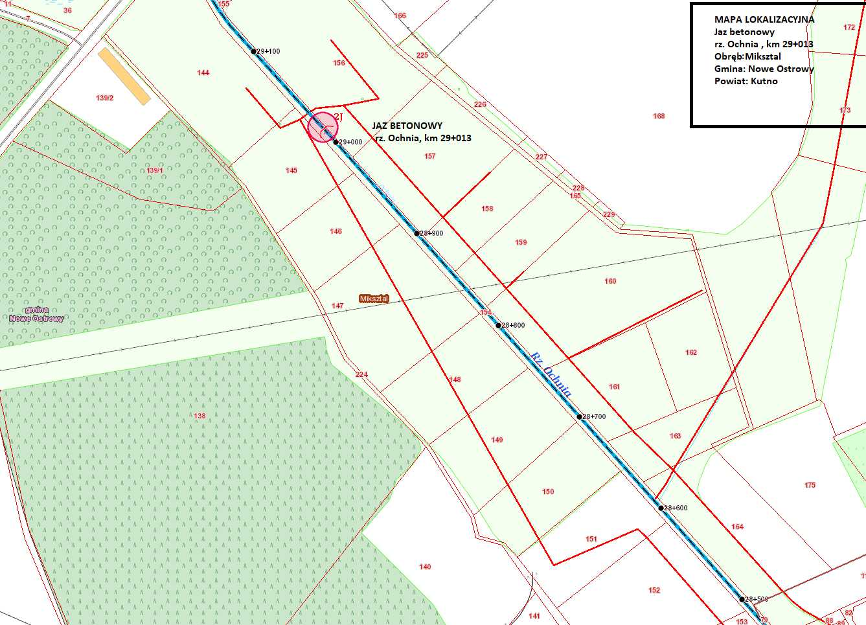

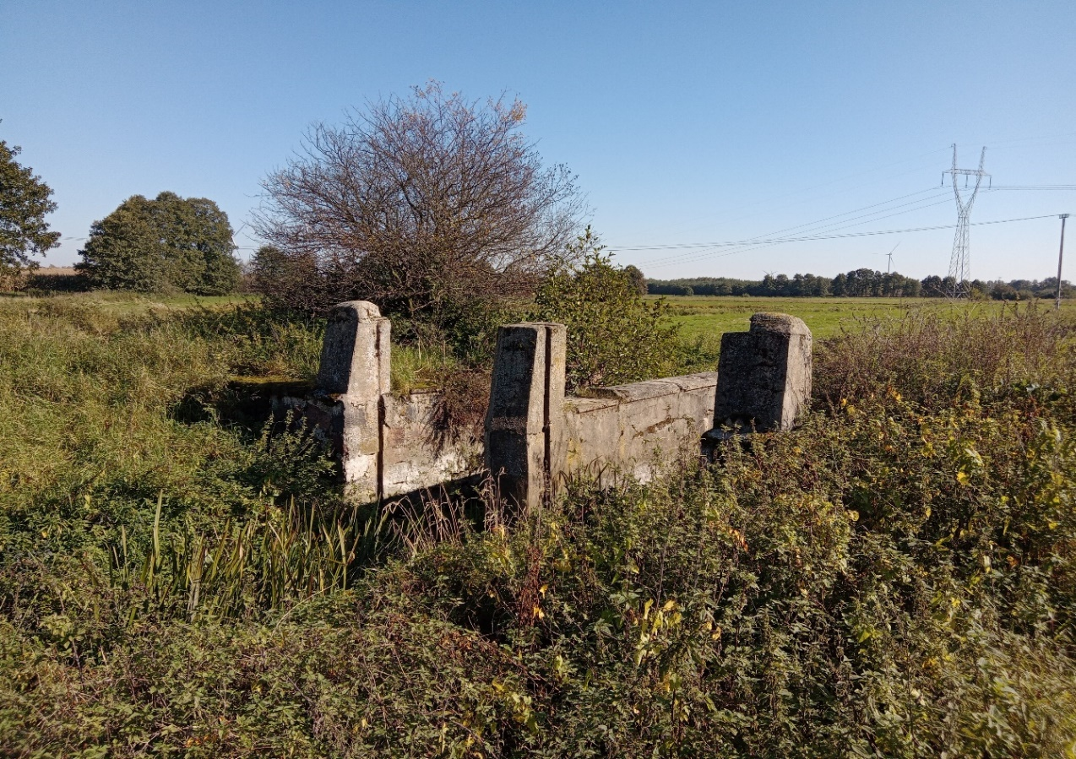
Zdjęcie 1. Rzeka Ochnia – jaz betonowy w km 29+013 we wsi Miksztal,
gmina: Nowe Ostrowy - widok od strony wody górnej
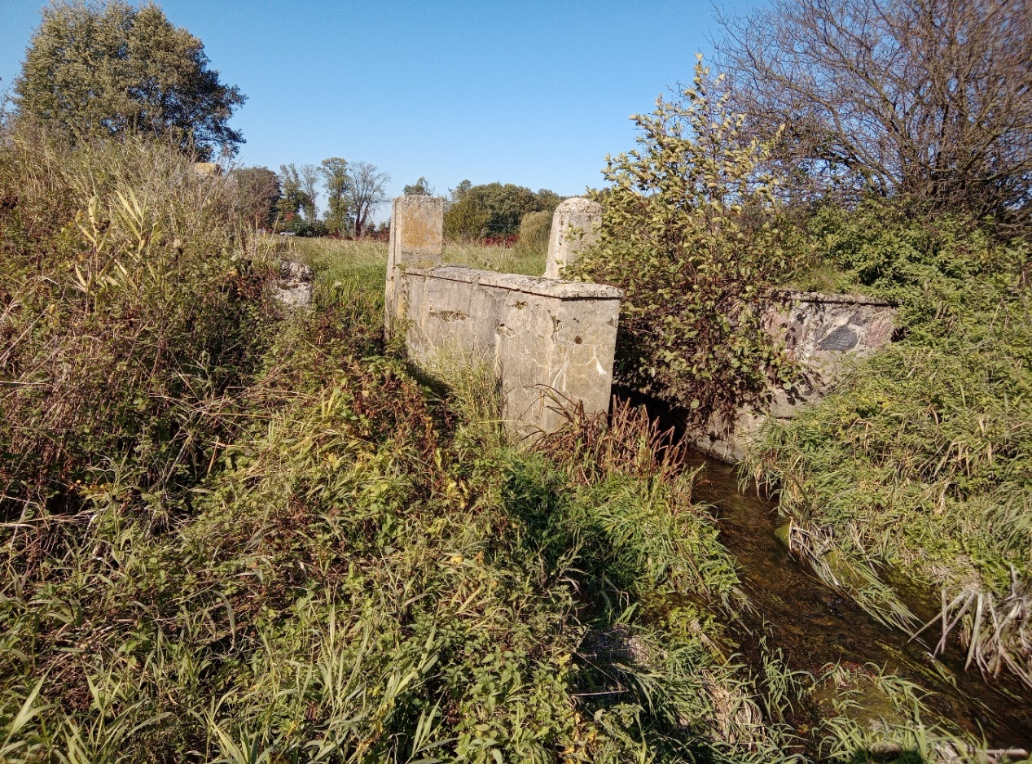

Zdjęcie 2. Rzeka Ochnia – jaz betonowy w km 29+013 we wsi Miksztal,
gmina: Nowe Ostrowy - widok od strony wody dolnej
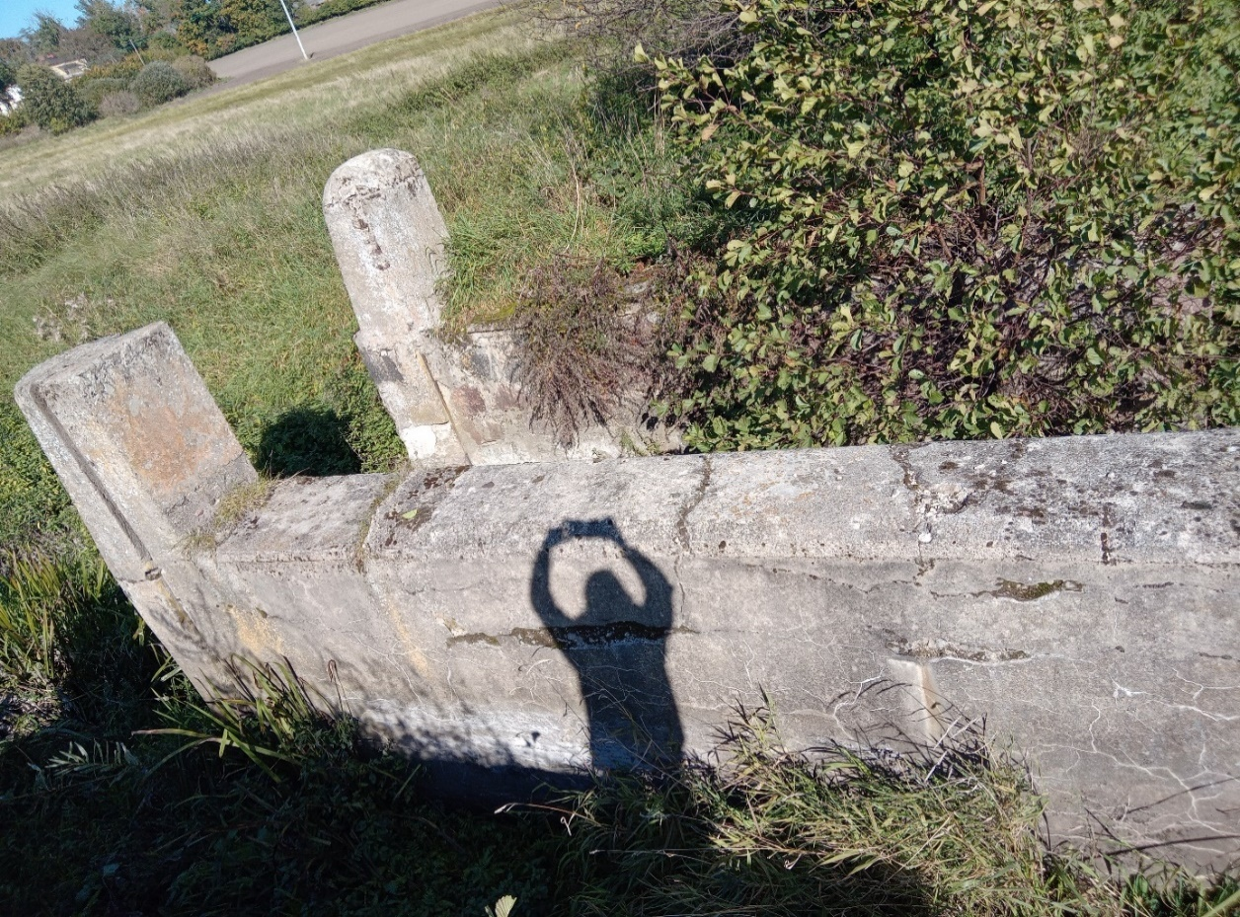
Zdjęcie 3. Rzeka Ochnia – jaz betonowy w km 29+013 we wsi Miksztal,
gmina: Nowe Ostrowy - widok zamknięć

